Ontwerptechnieken huiswerk opdracht 4
Stap 1: Doelgroep
Ik schrijf een handleiding voor de gewone gebruiker/ klusser.
Daarom moet de handleiding simplistisch zijn en moet er veel gebruik gemaakt worden van plaatjes.
In de plaatjes moet dan aangegeven staan hoe het moet worden gerepareerd.

Stap 2: Welke informatie wil je overbrengen
Ik ga de binnenband van het wiel vervangen.
- Het wiel demonteren.
- Buitenband verwijderen
- Binnenband vervangen
- Buitenband monteren
- Het wiel monteren

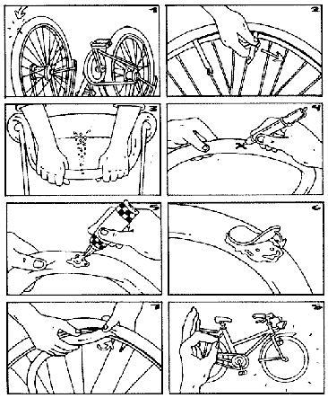
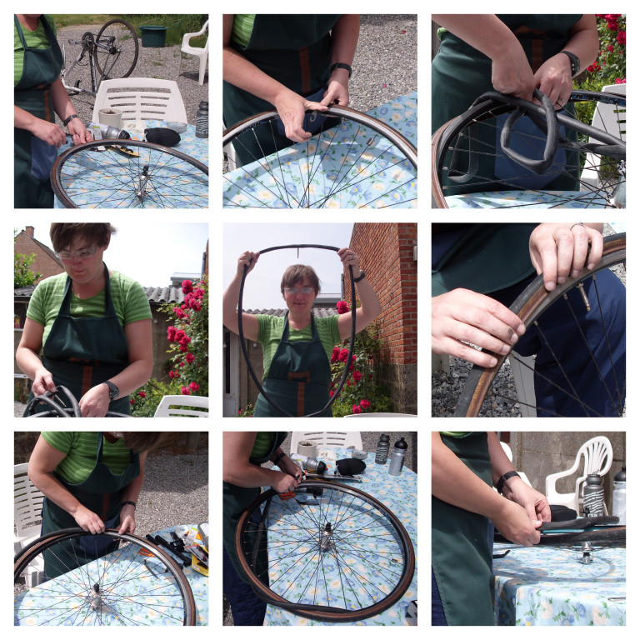
Stap 3: Informatie

